Управление образования Администрации Ярославского муниципального района
Муниципальное общеобразовательное учреждение «Кузнечихинская средняя школа»
Ярославского муниципального района
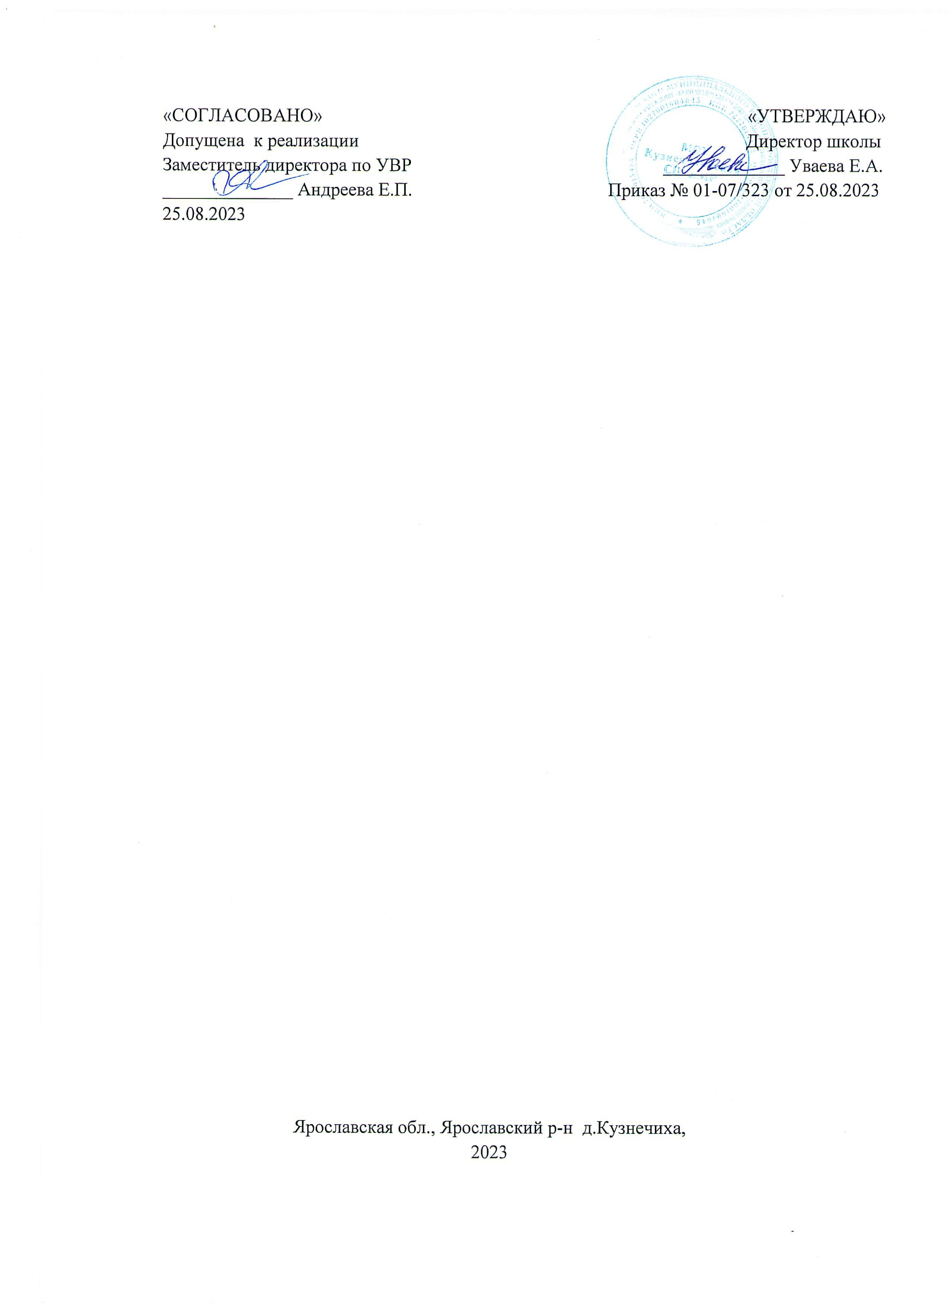

Дополнительная общеразвивающая
программа туристско-краеведческой направленности

«Юный турист»
(базовый уровень)

Возраст обучающихся 10-15 лет
Срок реализации 1 год

Автор составитель:
Веневцев Владислав Иванович
педагог дополнительного образования

СОДЕРЖАНИЕ

- КОМПЛЕКС ОСНОВНЫХ ХАРАКТЕРИСТИК ДОПОЛНИТЕЛЬНОЙ ОБЩЕОБРАЗОВАТЕЛЬНОЙ ОБЩЕРАЗВИВАЮЩЕЙ ПРОГРАММЫ

  - Пояснительная записка
  - Цель и задачи программы
  - Содержание программы
  - Планируемые результаты

- КОМПЛЕКС ОРГАНИЗАЦИОННО-ПЕДАГОГИЧЕСКИХ УСЛОВИЙ РЕАЛИЗАЦИИ ДОПОЛНИТЕЛЬНОЙ ОБЩЕОБРАЗОВАТЕЛЬНОЙ ОБЩЕРАЗВИВАЮЩЕЙ ПРОГРАММЫ.

  - Календарно учебный график
  - Условия реализации программы
  - Форма аттестации
  - Оценочные материалы
  - Методические материалы
  - Список литературы

1. КОМПЛЕКС ОСНОВНЫХ ХАРАКТЕРИСТИК ДОПОЛНИТЕЛЬНОЙ ОБЩЕОБРАЗОВАТЕЛЬНОЙ
ОБЩЕРАЗВИВАЮЩЕЙ ПРОГРАММЫ

ПАСПОРТ ПРОГРАММЫ

1 | Наименование программы | «Юный турист»
2 | Полное наименование  образовательной программы | «Юный турист. Основы спортивного  туризма для обучающихся 5 – 8 классов»
3 | Вид деятельности | Спортивный туризм
4 | Направленность | Туристско-краеведческая
5 | Аннотация | Программа «Юный турист» способствует всестороннему развитию личности ребенка, она направлена на совершенствование его интеллектуального, духовного и физического развития, способствует изучению Родины, приобретению навыков самостоятельной деятельности.  При занятиях ориентированием вырабатываются такие необходимые человеку качества, как самостоятельность, решительность, целеустремленность, настойчивость в достижении цели, умение владеть собой, эффективно мыслить в условиях больших физических нагрузок, работать в команде.  Приобретенные учащимися знания применяются во время участия в соревнованиях, сборах и слетах при преодолении разных видов дистанций.
6 | Уровень сложности | Базовый
7 | Место реализации программы | Ярославская область, Ярославский район,  д. Кузнечиха, ул. Центральная, 34. МОУ Кузнечихинская СШ ЯМР
8 | Возрастная категория  обучающихся | 10-15 лет
9 | Указание на адаптированность программы для обучающихся  с ОВЗ | Программа не адаптирована для детей с ОВЗ. Осуществляется прием детей, только  имеющих основную группу здоровья.
10 | Срок освоения программы | 1 год
11 | Режим занятий, продолжительность занятия. | 2 занятия в неделю по 2 академических часа, перемены после каждых 40 мин. 10 мин, общая продолжительность занятий 1  час 30 мин.
12 | Сведения о педагогах,  реализующих программу | Веневцев Владислав Иванович, педагог  дополнительного образования
13 | Форма обучения по программе | очная
14 | Объем программы | 36 недель , 144 часа
15 | Наполняемость группы | 12-15 человек

  - ПОЯСНИТЕЛЬНАЯ ЗАПИСКА.

Туристская деятельность во всех еѐ формах способствует всестороннему развитию личности ребенка, она направлена на совершенствование его интеллектуального, духовного и физического развития, способствует изучению Родины, приобретению навыков самостоятельной деятельности. Кроме оздоровительной и спортивной направленности туризм имеет большое прикладное значение. Умение ориентироваться - это навык, который необходим и туристу, и охотнику, и геологу и будущему защитнику.
При занятиях спортивным туризмом вырабатываются такие необходимые человеку качества, как самостоятельность, решительность, целеустремленность, настойчивость в достижении цели, умение владеть собой, эффективно мыслить в условиях больших физических нагрузок.
Направленность. Программа «Юный турист» имеет туристско- краеведческую направленность, ориентирована на активное приобщение детей к занятиям физической культурой.
Форма организации – кружковая, индивидуально-ориентированная.
Уровень освоения программы – базовый
Новизна программы заключается в распределенности и чередуемости наиболее крупных и важных содержательных блоков в структуре программы. С учетом объективных возрастных особенностей предполагаемой аудитории программы разумным выглядит сознательный отказ от длительного изучения одной темы, приводящего к снижению заинтересованности и включенности учащихся. Вместо этого адекватным решением является разбиение крупного тематического раздела на более мелкие содержательные учебные модули и распределение их по учебно-тематическому плану. Это позволит активизировать интерес к содержанию программы (учащиеся смогут переключаться с одного тематического раздела на другой) и при этом периодически актуализировать полученные ранее знания.
Актуальность предлагаемой программы обусловлена стремительным развитием спортивного туризма в Ярославской области и потому имеет запрос со стороны детей и их родителей.
Отличительные особенности. В предлагаемой программе дополнительно делается акцент на обучение спортивному ориентированию.
Адресат программы – учащиеся школы в возрасте 10-15 лет, имеющие основную группу здоровья. Набор детей производится по принципу добровольности и свободы выбора.
Объем и срок освоения. Срок реализации программы – 1 год. Программа разработана на 36 учебных недель, объем образовательной программы составляет 144 часа и регламентируется расписанием по 2 академических часа 2 раза в неделю. Продолжительность занятия 1 час 30 минут, включая 10 минутный перерыв. Форма обучения - очная.При желании обучающиеся могут пройти курс программы повторно.
Формы и режим занятий.
Программа предусматривает возможность проведения групповых, индивидуальных, массовых открытых занятий. Допускается обучение по индивидуальному маршруту (для одаренных детей). Процесс обучения и развития личности ребенка осуществляется прежде всего на учебном занятии. Наиболее распространенным в практике преподавания является комбинированное занятие, т.е. оно включает в себя две или несколько равных по своему значению частей: теоретическую (в классе) и практическую (в зале, на спортивной площадке).

Предусматривается психолого-педагогическая и медицинская диагностика творческих способностей, талантов и возможностей учащихся, определение начального общего уровня физического и функционального развития.
Состав группы – учащиеся общеобразовательной школы в возрасте 10-
15 лет. При желании обучающийся может пройти курс повторно.
Режим занятий – 4 часа в неделю, 2 дня в неделю по 2 академических
часа с переменой в 10 минут (1 час 30 минут).
Данная программа составлена с учетом личных наработок педагога, соответствует новым требованиям к программам ДОД

1.2 ЦЕЛЬ И ЗАДАЧИ ПРОГРАММЫ

Целевое назначение программы:
создание условий для формирования у обучающихся ценностно–смысловых, учебно-познавательных, социокультурных и коммуникативных компетенций через включение их в практико–ориентированную туристско–краеведческую деятельность.
Задачи программы:
* Образовательные:
- учить ориентировать, читать карту, применять различные приемы ориентирования на местности;
- учить техническим приемам спортивного туризма;
- вести подготовку обучающихся к судейству и инструкторов по спорту.

* Развивающие:
- развивать основные психические процессы;
- развивать интеллектуальную и творческую активность обучающихся;
- индивидуальные способности обучающихся;
- развивать навыки включения в различные виды деятельности.

* Воспитывающие:
- через приобщение к спорту воспитывать волевые и морально-этические качества личности;
- воспитывать навыки общения в разновозрастном коллективе;
- воспитывать ответственность за свои действия;
- формировать лидерские качества у обучающихся;
- развивать активную жизненную позицию;
- приобщать обучающихся к здоровому образу жизни;
- прививать любовь к природе

1.3 СОДЕРЖАНИЕ ПРОГРАММЫ

Тематический план

№  п/п | Наименование тем программы | Кол-во  часов
1. | Введение в туризм и спортивное ориентирование | 4
2. | Ориентирование и топография. Модуль 1 | 16
3. | Походная подготовка. Туристский быт. Модуль 1 | 6
4. | Специальная туристская подготовка. Модуль 1 | 14
5. | Ориентирование и топография. Модуль 2 | 8
6. | Походная подготовка. Туристский быт. Модуль 2 | 8
7. | Специальная туристская подготовка. Модуль 2 | 8
8. | Ориентирование и топография. Модуль 3 | 6
9. | Походная подготовка. Туристский быт. Модуль 3 | 10
10. | Специальная туристская подготовка. Модуль 3 | 12
11. | Ориентирование и топография. Модуль 4 | 8
12. | Походная подготовка. Туристский быт. Модуль 4 | 6
13. | Специальная туристская подготовка. Модуль 4 | 12
14. | Ориентирование и топография. Модуль 5 | 4
15. | Походная подготовка. Туристский быт. Модуль 5 | 16
16. | Специальная туристская подготовка. Модуль 5 | 4
17. | Подведение итогов работы кружка | 2
 | ИТОГО: | 144 часа

Учебный план

№ | Разделы программы | № зан  . | Содержание программы | Кол-во часов |  |  | Формы  конт- роля
 |  |  |  | Т. | Пр. | Всег  о
1 | Введение в туризм и спортивное ориентирова ние (4 ч.) | 1. | Информация о работе кружка,  техника безопасности | 2 | - | 2 | тест по  ТБ
 |  | 2. | История развития туризма и  спортивного ориентирования | 2 | - | 2
 |  |  |  | 4 | 0 | 4
2 | Ориентиров ание и топография. Модуль 1  (16 ч.) | 3. | Соревнования по спортивному ориентированию, виды и  правила | 2 | - | 2
 |  | 4. | Компас. Строение компаса и  работа с ним | 1 | 1 | 2
 |  | 5. | План, карта. Масштаб карты. Измерение прямолинейных и  криволинейных расстояний по карте | 1 | 1 | 2 | проверо чная работа
 |  | 6. | Условные знаки спортивных карт. Условные знаки из группы  «Растительность» | 1 | 1 | 2 | топогра фическ ий  диктант

 |  | 7. | Условные знаки из группы  «Гидрография» и группы  «Искусственные сооружения» | 1 | 1 | 2 | топогра фическ ий  диктант
 |  | 8. | Условные знаки из группы  «Скалы и камни» и группы  «Обозначения дистанции» | 1 | 1 | 2 | топогра фическ ий  диктант
 |  | 9. | Некоторые условные знаки из группы «Рельеф». Чтение карты | 1 | 1 | 2 | топогра фическ ий  диктант
 |  | 10. | Топографический диктант. Упражнения и задачи на чтение  карты и масштаб | - | 2 | 2 | зачет
 |  |  |  | 8 | 8 | 16
3 | Походная подготовка. Туристский быт. Модуль 1 (6 ч.) | 11. | Виды туризма. Особенности  пешеходных походов | 2 | - | 2
 |  | 12. | Личное и групповое  снаряжение в походе | 2 | - | 2 | опрос
 |  | 13. | Гигиена туриста. Укладка рюкзака | 1 | 1 | 2
 |  |  |  | 5 | 1 | 6
4 | Специальна я туристская подготовка. Модуль 1  (14 ч.) | 14. | Соревнования по спортивному туризму, виды, правила.  Техника безопасности во время занятий по спортивному туризму | 2 | - | 2 | тест по ТБ
 |  | 15. | Туристские узлы и их назначение. Узлы для незатягивающихся петель и для  крепления к опоре | - | 2 | 2 | зачет
 |  | 16. | Узлы для связывания веревок одинакового и разного  диаметра | - | 2 | 2 | зачет
 |  | 17. | Туристское снаряжение и  требования к нему | - | 2 | 2
 |  | 18. | Спуск и подъем спортивным  способом. | - | 2 | 2
 |  | 19. | Маятник, лабиринт, параллельные перила,  мышеловка, переправа по  бревну, по кочкам, навесная переправа | - | 2 | 2
 |  | 20. | Прохождение полосы препятствий | - | 2 | 2 | мини соревно  вание
 |  |  |  | 2 | 12 | 14
5 | Ориентиров ание и | 21. | Упражнения на знание  условных знаков | - | 2 | 2

 | топография. Модуль 2  (8 ч.) | 22. | Точечные, линейные и  площадные ориентиры | 1 | 1 | 2
 |  | 23. | Рельеф и его изображение на картах. Горизонталь.  Бергштрих. Сечение | 1 | 1 | 2 | проверо чная  работа
 |  | 24. | Чтение рельефа на карте.  Упражнения на тему рельеф | - | 2 | 2 | зачет
 |  |  |  | 2 | 6 | 8
6 | Походная подготовка. Туристский быт.  Модуль 2  (8 ч.) | 25. | Привал и бивуак в походе. Основные требования к месту  привала и бивуака | 2 | - | 2
 |  | 26. | Костровое оборудование. Противопожарные меры. Типы  костров и их назначение | 2 | - | 2
 |  | 27. | Питание в походе. Калорийность пищи.  Примерный набор питания для туристского похода | 1 | 1 | 2 | опрос
 |  | 28. | Меню в походе. Учет расходов продуктов в пути. Водно- солевой режим в походе.  Составление меню на трехдневный поход | 1 | 1 | 2
 |  |  |  | 6 | 2 | 8
7 | Специальна я туристская подготовка. Модуль 2  (8 ч.) | 29. | Работа с веревками, способы бухтовки веревок. Типы  карабинов, работа с карабинами | - | 2 | 2
 |  | 30. | Самосброс. Командное и  личное наведение спуска с самосбросом | - | 2 | 2 | зачет
 |  | 31. | Регламент соревнований по спортивному туризму.  Командное наведение подъема | 1 | 1 | 2
 |  | 32. | Самостраховка. Самостраховка на этапах подъем и спуск | - | 2 | 2 | мини  соревно вание
 |  |  |  | 1 | 7 | 8
8 | Ориентиров ание и топография. Модуль 3  (6 ч.) | 33. | Стороны света. Понятие азимута. Определение азимута  по карте | 1 | 1 | 2
 |  | 34. | Определение азимута на  предмет. Движение по азимуту | 1 | 1 | 2 | игра
 |  | 35. | Упражнения и задания по теме  азимут | - | 2 | 2 | зачет
 |  |  |  | 2 | 4 | 6
9 | Походная подготовка. Туристский быт. Модуль | 36. | Причины травм в походе, на соревнованиях, на тренировке и  их профилактика. Раны и их разновидности | 1 | 1 | 2 | практич еская работа

 | 3 (10 ч.) | 37. | Ушибы, растяжения, вывихи.  Переломы костей. Разрывы связок, мышц и сухожилий | 1 | 1 | 2 | практич  еская работа
 |  | 38. | Оказание первой доврачебной  помощи. Способы остановки кровотечений | 1 | 1 | 2 | практич  еская работа
 |  | 39. | Наложение шины при  переломах. Приемы искусственного дыхания | 1 | 1 | 2 | практич  еская работа
 |  | 40. | Походная, групповая и личная  аптечки. | 1 | 1 | 2
 |  |  |  | 5 | 5 | 10
10 | Специальна я туристская подготовка. Модуль 3  (12 ч.) | 41. | Изготовление носилок. Правила  транспортировки пострадавшего на носилках | 1 | 1 | 2
 |  | 42. | Командное и личное наведение переправы по бревну через  овраг способом маятник | - | 2 | 2 | мини соревно  вание
 |  | 43. | Командное и личное наведение перил для переправы по бревну  через овраг | - | 2 | 2
 |  | 44. | Организация страховки и  сопровождения при переправе по бревну через овраг | - | 2 | 2
 |  | 45. | Наведение перил для навесной  переправы | - | 2 | 2
 |  | 46. | Командное прохождение  дистанции: переправа по бревну  с самонаведением – навесная переправа с самонаведением | - | 2 | 2 | зачет
 |  |  |  | 1 | 11 | 12
11 | Ориентиров ание и топография. Модуль 4  (8 ч.) | 47. | Выход на контрольный пункт с различных привязок. Отметка на КП. Уход с контрольного  пункта. | - | 2 | 2
 |  | 48. | Технические приемы и способы ориентирования. Грубое ориентирование на длинных перегонах и точное  ориентирование на коротких перегонах | - | 2 | 2
 |  | 49. | Ориентирование с тормозными ориентирами, с  использованием крупных форм рельефа | - | 2 | 2
 |  | 50. | Анализ путей движения | - | 2 | 2 | практич еская  работа
 |  |  |  | 0 | 8 | 8
12 | Походная подготовка. | 51. | Растения и грибы Ярославской  области | 2 | - | 2

 | Туристский быт. Модуль 4 (6 ч.) | 52. | Птицы, рыбы и животные  Ярославской области | 2 | - | 2
 |  | 53. | Викторина по флоре и фауне  Ярославской области | - | 2 | 2 | виктори  на
 |  |  |  | 4 | 2 | 6
13 | Специаль-ная туристская подготовка. Модуль 4  (12 ч.) | 54. | Командное наведение спуска с самосбросом с организацией  командной страховки | - | 2 | 2
 |  | 55. | Командное наведение траверса  с самосбросом | - | 2 | 2
 |  | 56. | Восстановление параллельных  перил | - | 2 | 2
 |  | 57. | Наведение параллельных перил | - | 2 | 2
 |  | 58. | Командное прохождение дистанции: подъем с самонаведением –  параллельные перила с самонаведением | - | 2 | 2 | зачет
 |  | 59. | Индивидуальное прохождение дистанции: переправа по бревну способом маятник – навесная переправа – подъем – спуск с самонаведением –  параллельные перила – траверс | - | 2 | 2
 |  |  |  | 0 | 12 | 12
14 | Ориентиров ание и топография. Модуль 4  (4 ч.) | 60. | Соревнования по спортивному ориентированию в форме  «Московский лабиринт». Разработка схемы для лабиринта и дистанций | 1 | 1 | 2
 |  | 61. | Установка лабиринта и индивидуальное прохождение дистанций. Внутренние соревнования по московскому  лабиринту | - | 2 | 2 | мини соревно вание
 |  |  |  | 1 | 3 | 4
15 | Специальна я туристская подготовка. Модуль 5  (4 ч.) | 62. | Командное прохождение дистанции: подъем с  самонаведением – навесная переправа с самонаведением | - | 2 | 2
 |  | 63. | Командное прохождение дистанции: вязка узлов – параллельные перила с  самонаведением – переправа по бревну с наведением перил | - | 2 | 2
 |  |  |  | 0 | 4 | 4
16 | Походная подготовка. Туристский быт.  Модуль5 | 64. | Краеведческая подготовка. Топонимика Ярославской  области | 2 | - | 2
 |  | 65. | Знаменитые земляки | 2 | - | 2

 | (16 ч.) | 66. | Краеведческая викторина | - | 2 | 2 | виктори  на
 |  | 67. | Ведение путевых записей: личный и групповой дневник, описание пути движения, описание экскурсионного  объекта, путевой очерк | 1 | 1 | 2
 |  | 68. | Разработка маршрута, плана- графика движения. Подбор и разработка картографического  материала | 1 | 1 | 2
 |  | 69. | Составление плана подготовки похода. Туристские должности в походе, обязанности. Подбор и подготовка личного и  группового снаряжения | 1 | 1 | 2
 |  | 70. | Расчет питания, подбор и закупка продуктов.  Составление сметы расходов. Правила поведения в транспорте, населенном пункте, при переходе и движению вдоль проезжей части, в лесу | 1 | 1 | 2 | опрос
 |  | 71. | Подготовка отчета: приведение в порядок походной  документации, записей, составление отчетов по должностям | 1 | 1 | 2
 |  |  |  | 9 | 7 | 16
17 | Подведение итогов работы кружка  (2 ч.) | 72. | Подведение итогов работы кружка. Планирование работы  кружка на следующий учебный год | 2 | - | 2
 |  |  |  | 2 | 0 | 2
 |  |  | ИТОГО: 144 часов  Теория: 52 часов  Практика: 92 часов | 52 | 92 | 144

Содержание учебного плана
    - Введение в туризм и спортивное ориентирование (4 часа)
Теория. Информация о работе кружка, техника безопасности. История развития туризма и спортивного ориентирования.
    - Ориентирование и топография (42 часа)
Теория. Соревнования по спортивному ориентированию, виды и правила. Компас. Строение компаса и работа с ним. План, карта. Масштаб карты. Условные знаки спортивных карт. Условные знаки из группы «Растительность»,
«Гидрография», «Искусственные сооружения», «Скалы и камни»,
«Обозначения дистанции». Некоторые условные знаки из группы «Рельеф». Точечные, линейные и площадные ориентиры. Рельеф и его изображение на

картах. Горизонталь. Бергштрих. Сечение. Стороны света. Понятие азимута. Выход на контрольный пункт с различных привязок. Отметка на КП. Уход с контрольного пункта. Технические приемы и способы ориентирования. Грубое ориентирование на длинных перегонах и точное ориентирование на коротких перегонах. Ориентирование с тормозными ориентирами, с использованием крупных форм рельефа
Практика. Измерение прямолинейных и криволинейных расстояний по карте. Чтение карты. Топографический диктант. Упражнения и задачи на чтение карты и масштаб. Упражнения на знание условных знаков. Чтение рельефа на карте.Упражнения на тему рельеф. Определение азимута по карте. Определение азимута на предмет. Движение по азимуту. Упражнения и задания по теме азимут. Анализ путей движения. Соревнования по спортивному ориентированию в форме «Московский лабиринт». Разработка схемы для лабиринта и дистанций. Установка лабиринта и индивидуальное прохождение дистанций. Внутренние соревнования по московскому лабиринту.

Походная подготовка. Туристский быт(46 часов)
Теория. Виды туризма. Особенности пешеходных походов. Личное и групповое снаряжение в походе. Гигиена туриста. Привал и бивуак в походе. Основные требования к месту привала и бивуака. Костровое оборудование.
Противопожарные меры. Питание в походе. Калорийность пищи. Примерный набор питания для туристского похода. Меню в походе. Водно-солевой режим в походе. Причины травм в походе, на соревнованиях, на тренировке и их профилактика. Раны и их разновидности. Ушибы, растяжения, вывихи.
Переломы костей. Разрывы связок, мышц и сухожилий. Походная, групповая и личная аптечки. Растения и грибы Ярославской области. Птицы, рыбы и
животные Ярославской области. Краеведческая подготовка. Топонимика Ярославской области. Знаменитые земляки. Ведение путевых записей: личный и групповой дневник, описание пути движения, описание экскурсионного объекта, путевой очерк. Туристские должности в походе, обязанности. Подбор и подготовка личного и группового снаряжения. Правила поведения в транспорте, населенном пункте, при переходе и движению вдоль проезжей части, в лесу.
Практика. Укладка рюкзака. Типы костров и их назначение. Учет расходов продуктов в пути. Составление меню на трехдневный поход. Оказание первой доврачебной помощи. Способы остановки кровотечений. Наложение шины при переломах. Приемы искусственного дыхания. Викторина по флоре и фауне Ярославской области. Краеведческая викторина. Разработка маршрута, плана- графика движения. Подбор и разработка картографического материала.
Составление плана подготовки похода. Расчет питания, подбор и закупка продуктов. Составление сметы расходов. Подготовка отчета: приведение в порядок походной документации, записей, составление отчетов по должностям.

Специальная туристская подготовка (50 часов)
Теория. Соревнования по спортивному туризму, виды, правила. Техника безопасности во время занятий по спортивному туризму. Туристские узлы и их назначение. Узлы для незатягивающихся петель и для крепления к опоре. Узлы для связывания веревок одинакового и разного диаметра. Туристское снаряжение и требования к нему. Типы карабинов, работа с карабинами. Регламент соревнований по спортивному туризму.
Практика Спуск и подъем спортивным способом. Маятник, лабиринт, параллельные перила, мышеловка, переправа по бревну, по кочкам, навесная переправа. Прохождение полосы препятствий. Работа с веревками, способы

бухтовки веревок. Самосброс. Командное и личное наведение спуска с самосбросом. Командное наведение подъема. Самостраховка. Самостраховка на этапах подъем и спуск. Изготовление носилок. Правила транспортировки пострадавшего на носилках. Командное и личное наведение переправы по бревну через овраг способом маятник. Командное и личное наведение перил для переправы по бревну через овраг. Организация страховки и сопровождения при переправе по бревну через овраг. Наведение перил для навесной переправы. Командное прохождение дистанции: переправа по бревну с самонаведением – навесная переправа с самонаведением. Командное наведение спуска с самосбросом с организацией командной страховки. Командное наведение траверса с самосбросом. Восстановление параллельных перил. Наведение параллельных перил. Командное прохождение дистанции: подъем с самонаведением – параллельные перила с самонаведением. Индивидуальное прохождение дистанции: переправа по бревну способом маятник – навесная переправа – подъем – спуск с самонаведением – параллельные перила – траверс. Командное прохождение дистанции: подъем с самонаведением – навесная переправа с самонаведением. Командное прохождение дистанции: вязка узлов – параллельные перила с самонаведением – переправа по бревну с наведением перил

- Подведение итогов работы кружка (2 часа)
Теория. Подведение итогов работы кружка. Планирование работы кружка на следующий учебный год.

1.4 ПЛАНИРУЕМЫЕ РЕЗУЛЬТАТЫ

    - Результаты обучения (предметные результаты)
По окончании обучения учащиеся :
- научатся ориентировать карту по компасу и местным признакам;
- знают топографические и условные спортивные знаки, обозначение рельефа;
- умеют использовать технические приемы спортивного туризма для преодоления препятствий;
- смогут помогать в судействе соревнований по спортивному ориентированию и спортивному туризму.

Результат воспитывающей деятельности
По окончании обучения учащиеся:
- будут стремиться к здоровому образу жизни, высоким спортивным результатам;
- будет развита любовь к природе, сформировано желание бережного отношения к ней;
- будут стремиться к коллективизму, взаимопомощи на основе совместной деятельности;
- получат навыки самостоятельной работы, способности к объективной оценке.

Результаты развивающей деятельности
По окончании обучения учащиеся:
- будет развита самостоятельность, решительность, целеустремленность, настойчивость в достижении цели, умение владеть собой, эффективно мыслить в условиях больших физических нагрузок;
- будет развит устойчивый интерес к занятиям физической культурой;

- будет сформирована потребность в спортивной активности, созданы условия для самореализации.

2. КОМПЛЕКС ОРГАНИЗАЦИОННО-ПЕДАГОГИЧЕСКИХ УСЛОВИЙ

КАЛЕНДАРНЫЙ УЧЕБНЫЙ ГРАФИК

№ п/п | Дата | Время проведе ния  занятия | Форма занятия | Кол- во часов | Тема  занятия | Место проведения | Форма контроля
1. Введение в туризм и спортивное ориентирование (4 ч.)
1. |  |  | Групповая, индивидуа льная | 2 | Информация о работе кружка, техника  безопасности | Учебный кабинет | тест по ТБ
2. |  |  | Групповая, индивидуа льная | 2 | История развития туризма и спортивного  ориентирования | Учебный кабинет | Педагоги-ческое наблюдение
2. Ориентирование и топография. Модуль 1 (16 ч.)
3. |  |  | Групповая, индивидуа льная | 2 | Соревнования по спортивному ориентированию  , виды и правила | Учебный кабинет | Педагоги-ческое наблюдение
4. |  |  | Групповая, индивидуа льная | 2 | Компас. Строение компаса и работа  с ним | Учебный кабинет | Педагоги-ческое наблюдение
5. |  |  | Групповая, индивидуа льная | 2 | План, карта. Масштаб карты. Измерение прямолинейных и криволинейных расстояний по  карте | Учебный кабинет | Провероч-ная работа
6. |  |  | Групповая, индивидуа льная | 2 | Условные знаки спортивных карт. Условные знаки из группы  «Растительность  » | Учебный кабинет | Топографи-ческий диктант
7. |  |  | Групповая, индивидуа льная | 2 | Условные знаки из группы  «Гидрография» и группы | Учебный кабинет | Топографи-ческий диктант

«Искусственные
сооружения»
8. |  |  | Групповая, индивидуа льная | 2 | Условные знаки из группы  «Скалы и камни» и группы  «Обозначения дистанции» | Учебный кабинет | Топографи-ческий диктант
9. |  |  | Групповая, индивидуа льная | 2 | Некоторые условные знаки из группы  «Рельеф».  Чтение карты | Учебный кабинет | Топографи-ческий диктант
10. |  |  | Групповая, индивидуа льная | 2 | Топографически й диктант.  Упражнения и задачи на чтение карты и масштаб | Учебный кабинет | зачет
3. Походная подготовка. Туристский быт. Модуль 1 (6 ч.)
11. |  |  | Групповая, индивидуа льная | 2 | Виды туризма. Особенности пешеходных  походов | Учебный кабинет | Педагоги-ческое наблюдение
12. |  |  | Групповая, индивидуа льная | 2 | Личное и групповое снаряжение в  походе | Учебный кабинет | опрос
13. |  |  | Групповая,  индивидуа льная | 2 | Гигиена туриста. Укладка рюкзака | Учебный кабинет | Педагоги-ческое наблюдение
4. Специальная туристская подготовка. Модуль 1 (14 ч.)
14. |  |  | Групповая, индивидуа льная | 2 | Соревнования по спортивному туризму, виды, правила.  Техника  безопасности во время занятий по спортивному туризму | Учебный кабинет | тест по ТБ
15. |  |  | Групповая, индивидуа льная | 2 | Туристские узлы и их назначение. Узлы для незатягивающих ся петель и для крепления к  опоре | Спортивный зал, улица | зачет
16. |  |  | Групповая, индивидуа льная | 2 | Узлы для связывания веревок одинакового и  разного | Спортивный зал, улица | зачет

 |  |  |  |  | диаметра
17. |  |  | Групповая, индивидуа льная | 2 | Туристское снаряжение и требования к  нему | Спортивный зал, улица | Педагоги-ческое наблюдение
18. |  |  | Групповая, индивидуа  льная | 2 | Спуск и подъем спортивным  способом. | Спортивный зал, улица | Педагоги-ческое наблюдение
19. |  |  | Групповая, индивидуа льная | 2 | Маятник, лабиринт,  параллельные перила,  мышеловка, переправа по бревну, по  кочкам, навесная переправа | Спортивный зал, улица | Педагоги-ческое наблюдение
20. |  |  | Групповая, индивидуа  льная | 2 | Прохождение полосы  препятствий | Спортивный зал, улица | мини соревнова-ние
5. Ориентирование и топография. Модуль 2 (8 ч.)
21. |  |  | Групповая,  индивидуа льная | 2 | Упражнения на  знание условных знаков | Учебный кабинет | педагогическое наблюдение
22. |  |  | Групповая, индивидуа льная | 2 | Точечные, линейные и  площадные ориентиры | Учебный кабинет | педагогическое наблюдение
23. |  |  | Групповая, индивидуа льная | 2 | Рельеф и его изображение на картах.  Горизонталь. Бергштрих. Сечение | Учебный кабинет | проверочная работа
24. |  |  | Групповая, индивидуа льная | 2 | Чтение рельефа на карте.  Упражнения на тему рельеф | Учебный кабинет | зачет
6. Походная подготовка. Туристский быт. Модуль 2 (8 ч.)
25. |  |  | Групповая, индивидуа льная | 2 | Привал и бивуак в походе.  Основные требования к  месту привала и бивуака | Учебный кабинет | педагогическое наблюдение
26. |  |  | Групповая, индивидуа льная | 2 | Костровое оборудование. Противопожарн ые меры. Типы  костров и их назначение | Учебный кабинет | педагогическое наблюдение
27. |  |  | Групповая, | 2 | Питание в | Учебный | опрос

 |  |  | индивидуа льная |  | походе. Калорийность пищи.  Примерный набор питания  для туристского похода | кабинет
28. |  |  | Групповая, индивидуа льная | 2 | Меню в походе. Учет расходов продуктов в пути. Водно- солевой режим в походе.  Составление меню на трехдневный  поход | Учебный кабинет | педагогическое наблюдение
7. Специальная туристская подготовка. Модуль 2 (8 ч.)
29. |  |  | Групповая, индивидуа льная | 2 | Работа с веревками, способы бухтовки веревок. Типы карабинов, работа с  карабинами | Спортивный зал, улица | педагогическое наблюдение
30. |  |  | Групповая, индивидуа льная | 2 | Самосброс. Командное и личное наведение спуска с  самосбросом | Спортивный зал, улица | зачет
31. |  |  | Групповая, индивидуа льная | 2 | Регламент соревнований по спортивному туризму.  Командное наведение подъема | Спортивный зал, улица | педагогическое наблюдение
32. |  |  | Групповая, индивидуа льная | 2 | Самостраховка. Самостраховка на этапах  подъем и спуск | Спортивный зал, улица | мини соревнование
8. Ориентирование и топография. Модуль 3 (6 ч.)
33. |  |  | Групповая, индивидуа льная | 2 | Стороны света. Понятие азимута.  Определение азимута по карте | Спортивный зал, улица | педагогическое наблюдение
34. |  |  | Групповая,  индивидуа льная | 2 | Определение  азимута на предмет. | Спортивный зал, улица | игра

Движение по
азимуту
35. |  |  | Групповая, индивидуа  льная | 2 | Упражнения и задания по теме  азимут | Спортивный зал, улица | зачет
9. Походная подготовка. Туристский быт. Модуль 3 (10 ч.)
36. |  |  | Групповая, индивидуа льная | 2 | Причины травм в походе, на соревнованиях, на тренировке и их профилактика. Раны и их  разновидности | Учебный кабинет | практическая работа
37. |  |  | Групповая, индивидуа льная | 2 | Ушибы, растяжения, вывихи.  Переломы костей. Разрывы связок, мышц и сухожилий | Учебный кабинет | практическая работа
38. |  |  | Групповая, индивидуа льная | 2 | Оказание первой доврачебной помощи.  Способы остановки кровотечений | Учебный кабинет | практическая работа
39. |  |  | Групповая, индивидуа льная | 2 | Наложение шины при переломах. Приемы искусственного  дыхания | Учебный кабинет | практическая работа
40. |  |  | Групповая,  индивидуа льная | 2 | Походная,  групповая и личная аптечки. | Учебный кабинет | педагогическое наблюдение
10. Специальная туристская подготовка. Модуль 3 (12 ч.)
41. |  |  | Групповая, индивидуа льная | 2 | Изготовление носилок.  Правила транспортировки пострадавшего  на носилках | Спортивный зал, улица | педагогическое наблюдение
42. |  |  | Групповая, индивидуа льная | 2 | Командное и личное наведение  переправы по бревну через  овраг способом маятник | Спортивный зал, улица | мини соревнование
43. |  |  | Групповая,  индивидуа | 2 | Командное и  личное | Спортивный  зал, улица | педагогическое  наблюдение

 |  |  | льная |  | наведение перил для переправы  по бревну через овраг
44. |  |  | Групповая, индивидуа льная | 2 | Организация страховки и сопровождения при переправе по бревну через  овраг | Спортивный зал, улица | педагогическое наблюдение
45. |  |  | Групповая, индивидуа  льная | 2 | Наведение перил для навесной  переправы | Спортивный зал, улица | педагогическое наблюдение
46. |  |  | Групповая, индивидуа льная | 2 | Командное прохождение дистанции: переправа по бревну с  самонаведением  – навесная переправа с самонаведением | Спортивный зал, улица | зачет
11. Ориентирование и топография. Модуль 4 (8 ч.)
47. |  |  | Групповая, индивидуа льная | 2 | Выход на контрольный пункт с различных привязок.  Отметка на КП. Уход с контрольного пункта. | Учебный кабинет | педагогическое наблюдение
48. |  |  | Групповая, индивидуа льная | 2 | Технические приемы и способы ориентирования. Грубое ориентирование на длинных перегонах и точное ориентирование на коротких  перегонах | Учебный кабинет | педагогическое наблюдение
49. |  |  | Групповая, индивидуа льная | 2 | Ориентирование с тормозными ориентирами, с использованием крупных форм  рельефа | Учебный кабинет | педагогическое наблюдение
50. |  |  | Групповая,  индивидуа | 2 | Анализ путей  движения | Учебный  кабинет | практическая  работа

 |  |  | льная
12. Походная подготовка. Туристский быт. Модуль 4 (6 ч.)
51. |  |  | Групповая, индивидуа льная | 2 | Растения и грибы Ярославской  области | Учебный кабинет | педагогическое наблюдение
52. |  |  | Групповая, индивидуа льная | 2 | Птицы, рыбы и животные Ярославской  области | Учебный кабинет | педагогическое наблюдение
53. |  |  | Групповая, индивидуа льная | 2 | Викторина по флоре и фауне Ярославской  области | Учебный кабинет | викторина
13. Специальная туристская подготовка. Модуль 4 (12 ч.)
54. |  |  | Групповая, индивидуа льная | 2 | Командное наведение спуска с самосбросом с организацией командной  страховки | Спортивный зал, улица | педагогическое наблюдение
55. |  |  | Групповая, индивидуа льная | 2 | Командное наведение траверса с  самосбросом | Спортивный зал, улица | педагогическое наблюдение
56. |  |  | Групповая, индивидуа  льная | 2 | Восстановление параллельных  перил | Спортивный зал, улица | педагогическое наблюдение
57. |  |  | Групповая, индивидуа  льная | 2 | Наведение параллельных  перил | Спортивный зал, улица | педагогическое наблюдение
58. |  |  | Групповая, индивидуа льная | 2 | Командное прохождение дистанции: подъем с  самонаведением  – параллельные перила с самонаведением | Спортивный зал, улица | зачет
59. |  |  | Групповая, индивидуа льная | 2 | Индивидуальное прохождение  дистанции: переправа по  бревну способом маятник – навесная переправа – подъем – спуск с самонаведением  – параллельные | Спортивный зал, улица | педагогическое наблюдение

 |  |  |  |  | перила – траверс
14. Ориентирование и топография. Модуль 4 (4 ч.)
60. |  |  | Групповая, индивидуа льная | 2 | Соревнования по спортивному ориентированию в форме  «Московский лабиринт».  Разработка схемы для лабиринта и дистанций | Спортивный зал, улица | педагогическое наблюдение
61. |  |  | Групповая, индивидуа льная | 2 | Установка лабиринта и  индивидуальное прохождение  дистанций. Внутренние соревнования по московскому лабиринту | Спортивный зал, улица | мини соревнование
15. Специальная туристская подготовка. Модуль 5 (4 ч.)
62. |  |  | Групповая, индивидуа льная | 2 | Командное прохождение дистанции: подъем с  самонаведением  – навесная переправа с  самонаведением | Спортивный зал, улица | педагогическое наблюдение
63. |  |  | Групповая, индивидуа льная | 2 | Командное прохождение  дистанции: вязка узлов – параллельные перила с самонаведением  – переправа по бревну с  наведением перил | Спортивный зал, улица | педагогическое наблюдение
16. Походная подготовка. Туристский быт. Модуль 5 (16 ч.)
64. |  |  | Групповая, индивидуа льная | 2 | Краеведческая подготовка.  Топонимика Ярославской области | Учебный кабинет | педагогическое наблюдение
65. |  |  | Групповая, индивидуа  льная | 2 | Знаменитые земляки | Учебный кабинет | педагогическое наблюдение
66. |  |  | Групповая,  индивидуа | 2 | Краеведческая  викторина | Учебный  кабинет | викторина

 |  |  | льная
67. |  |  | Групповая, индивидуа льная | 2 | Ведение путевых записей: личный и групповой  дневник, описание пути движения, описание экскурсионного  объекта, путевой очерк | Учебный кабинет | педагогическое наблюдение
68. |  |  | Групповая, индивидуа льная | 2 | Разработка маршрута, плана-графика движения.  Подбор и разработка  картографическо го материала | Учебный кабинет | педагогическое наблюдение
69. |  |  | Групповая, индивидуа льная | 2 | Составление плана подготовки похода.  Туристские должности в походе, обязанности. Подбор и подготовка личного и группового  снаряжения | Учебный кабинет | педагогическое наблюдение
70. |  |  | Групповая, индивидуа льная | 2 | Расчет питания, подбор и закупка продуктов.  Составление сметы расходов.  Правила поведения в транспорте, населенном пункте, при переходе и  движению вдоль проезжей части, в лесу | Учебный кабинет | опрос
71. |  |  | Групповая, индивидуа льная | 2 | Подготовка отчета: приведение в  порядок | Учебный кабинет | педагогическое наблюдение

походной
документации, записей, составление отчетов по
должностям
17. Подведение итогов работы кружка (2 ч.)
72. |  |  | Групповая, индивидуа льная | 2 | Подведение итогов работы кружка.  Планирование работы кружка на следующий учебный год | Учебный кабинет | педагогическое наблюдение

  - УСЛОВИЯ РЕАЛИЗАЦИИ ПРОГРАММЫ.

Материально-техническое обеспечение программы
Занятия объединения «Юный турист» должны проходить на улице при хороших погодных условиях и в спортивном зале по необходимости.
Необходимое оборудование:

Системы страховочные Веревки 10 мм
Веревки 6 мм Карабины Жумары Устройства ФСУ
Комплект спортивных карт различной местности
Знаки контрольных пунктов Компостеры для отметки Разметка для маркировки трасс разных цветов
Бумага цветная Курвиметр Компасы
Условные знаки спортивных карт Секундомеры
Лыжи
Лыжные палки Лыжные ботинки Мази лыжные
Планшеты для зимнего ориентирования Аптечка
Костровое оборудование Спальные мешки
Палатки туристские, походные Коврики
Рюкзаки
Топор походный

У каждого ребенка на каждое занятие должна быть спортивная форма, соответствующая погоде. В зимнее время желательно наличие лыж.

Методическое обеспечение
Данная программа обеспечена различными видами методической продукции:
- дидактический материал;
- картографический материал;
- руководства и Положение о проведении соревнований;

Педагогические технологии реализации программы
На занятиях реализуются принципы единства общения, воспитания и развития личностиобучающегося. С этой целью широко используются
индивидуальные, групповые и коллективные формы обучения, игры и мини- соревнования.
Основным методом работы является дифференцированный подход. Воспитанники получают задание, подходящее под их уровень знаний, физических возможностей.
Методика проведения занятий предполагает постоянное создание ситуации успешности; радость от преодоления возникших трудностей при выполнении упражнений, игры, походы.

Формы активизации учебно-воспитательного процесса
- Знакомство с успешными спортсменами г. Ярославля.
- Использование элементов игры, соревнования.
- Использование на занятиях методической литературы, журналов, иллюстрационного материала.
- Проведение индивидуальных занятий, консультаций.
- Проведение походов выходного дня, выездных тренировок
- Участие в районных и областных соревнованиях по спортивному ориентированию

ФОРМЫ АТТЕСТАЦИИ

Подведение итогов по результатам освоения материала данной программы может проходить в форме тестирования, зачетных тренировок, сдачи нормативов, соревнований, походов. По итогам года учащимся может быть присвоен спортивный разряд.
В течение учебного года осуществляется диагностика обучающихся, включающая анкетирование (в начале и в конце освоения образовательной программы), проведение текущего контроля усвоения знаний и умений, ведение дневника педагогических наблюдений

КОНТРОЛЬНО-ИЗМЕРИТЕЛЬНЫЕ МАТЕРИАЛЫ. (Приложение 1)

№ | Разделы | Оценочные материалы
1 | Введение в туризм и спортивное  ориентирование | Тест по ТБ
2 | Ориентирование и топография. | Топографический диктант,  упражнения по теме
3 | Походная подготовка.  Туристский быт. | Топографический диктант, практические работы, мини-соревнования, зачеты,  викторины
4 | Специальная туристская  подготовка. | Входной контроль, мини-соревнования, зачеты
5 | Подведение итогов работы  кружка | Беседа, игра

  - МЕТОДИЧЕСКИЕ МАТЕРИАЛЫ
Методы проведения занятия.

№ | Название раздела, темы | Материально- техническое  оснащение | Формы, методы приемы  обучения | Формы подведения  итогов
1 | Введение в туризм и спортивное ориентирование | Учебный кабинет, инструкции по ТБ на занятиях кружка | Формы: Коллективная, групповая Методы и приемы:  фронтальная беседа | Педагогическое наблюдение, ответы обучающихся
2 | Ориентирование и топография. | Учебный кабинет, спортивный зал, проектор, тестовые карточки, картографический материал,  секундомеры. | Формы: индивидуальная, индивидуально- групповая.  Методы и приемы:  фронтальная беседа | мини соревнования, зачеты
3 | Походная подготовка. Туристский быт. | Учебный кабинет, проектор, тестовые карточки,  секундомеры, спортивный зал, рюкзаки, коврики, спальники | Формы: индивидуальная, индивидуально- групповая.  Методы и приемы обучения;  беседа,  информационное сообщение | мини соревнования, зачеты, викторины
4 | Специальная туристская подготовка. | Спортивный кабинет, страховочные  системы, голицы, веревки, карабины, устройства ФСУ, жумары | Формы: индивидуальная, индивидуально- групповая.  Методы и приемы обучения;  беседа,  информационное сообщение | мини соревнования, зачеты
5 | Подведение итогов работы кружка | Учебный кабинет | Формы: индивидуальная, индивидуально- групповая.  Методы и приемы обучения;  беседа,  информационное сообщение | Педагогическое наблюдение.

  - СПИСОК ЛИТЕРАТУРЫ.

Список литературы для педагогов.

- Алексеев А.А. Питание в туристском походе. М., ЦДЮТур МО РФ, 2006.
- Константинов Ю.С. Детско – юношеский туризм. Учебно- методическое пособие. – М.: ФЦДЮТиК, 2008.
- Шибаев А.В. Умеете ли вы ориентироваться в пространстве и времени? (программированные задания для контроля и закрепления знаний) – М., 1996.
- Новиков А.Л. Учебно- познавательные игры с элементами топографии. (Учебное пособие). –М. ЦДЮТиК, 2002.
- Куликов В.М., Ротштейн Л.М. Константинова Ю.В. Словарь юного туриста.- М., ФЦДЮТиК, 2004.
- Шкнев В.А. Спортивно – прикладной туризм. (Программа, разработки занятий, рекомендации 8-9 классы). – Волгоград: Учитель, 2009.
- Жихарев А.М. Собираемся в поход. – Ярославль: Академия развития, 2004.
- Черновол В. Справочник туриста. – Ростов – на – Дону: «Феникс», 2001.
- Биржаков М.Б., Казаков Н.П. Безопасность в туризме. – Спб.: «Издательский дом Герда», 2006.
- Константинов Ю.С. Теория и практика спортивно-оздоровительного туризма. (Учебное пособие).-М.: Советский спорт, 2009.
- Константинов Ю.С., Глаголева О.Л. Уроки ориентирования. (Учебно методическое пособие). – М.: ФЦДЮТиК, 2005.
- История Ярославского края с древнейших времен до конца 20-х гг. ХХ века.
/Под ред. Селиванова А.М./ - Ярославль: Яросл. гос. Ун-т., 2000.
- Иванов Е.И. Судейство соревнований по спортивному ориентированию.- М.: ФиС, 1978.
- Константинов Ю.С. Туристские слеты и соревнования учащихся. – М.: ЦДЮТК МО РФ, 2000.
- Константинов Ю.С., Куликов В.М. Педагогика школьного туризма: Учебно- методическое пособие. – М.: ЦДЮТиК МО РФ, 2002.
- Кошельков С.А. Обеспечение безопасности при проведении туристских слетов и соревнований учащихся. – М., ЦДЮТур МО РФ, 1997.
- Куликов В.М., Ротштейн Л.М. Школа туристских вожаков. – М.: ЦДЮТур РФ, 1997
- Куликов В.М., Константинов Ю.С. Топография и ориентирование в туристском путешествии. Учебное пособие.- М.: ЦДЮТур МО РФ, 1997.
- Маслов А.Г. Организация работы и финансирование туристско- краеведческих объединений учащихся. – М.: ЦДЮТур МО РФ, 1998.
- Огородников Б.И. С картой и компасом по ступеням ГТО. М., ФиС, 1989.
- Правила организации и проведения туристских соревнований учащихся Российской Федерации. М., ЦДЮТур МО РФ, 1995.

- Ривкин Е.Ю. Организация туристской работы со школьниками. – М.: АРКТИ, 2001.
- Алексеев А.А. Пособие по составлению отчетов о туристских походах, путешествиях и спортивных турах. –М.: 2005.
- Алексеев А.А. Пособие по составлению отчетов о туристских походах, путешествиях и спортивных турах. –М.: 2005.

Список литературы, рекомендуемой для детей и родителей

- Алексеев А.А. Питание в туристском походе. М., ЦДЮТур МО РФ, 2006.
- Константинов Ю.С. Детско – юношеский туризм. Учебно- методическое пособие. – М.: ФЦДЮТиК, 2008.
- Шибаев А.В. Умеете ли вы ориентироваться в пространстве и времени? (программированные задания для контроля и закрепления знаний) – М., 1996.
- Новиков А.Л. Учебно- познавательные игры с элементами топографии. (Учебное пособие). –М. ЦДЮТиК, 2002.
- Куликов В.М., Ротштейн Л.М. Константинова Ю.В. Словарь юного туриста.- М., ФЦДЮТиК, 2004.
- Жихарев А.М. Собираемся в поход. – Ярославль: Академия развития, 2004.
- Черновол В. Справочник туриста. – Ростов – на – Дону: «Феникс», 2001.
- Константинов Ю.С., Глаголева О.Л. Уроки ориентирования. (Учебно методическое пособие). – М.: ФЦДЮТиК, 2005.
- История Ярославского края с древнейших времен до конца 20-х гг. ХХ века.
/Под ред. Селиванова А.М./ - Ярославль: Яросл. гос. Ун-т., 2000.
- Иванов Е.И. Судейство соревнований по спортивному ориентированию.- М.: ФиС, 1978.
- Куликов В.М., Константинов Ю.С. Топография и ориентирование в туристском путешествии. Учебное пособие.- М.: ЦДЮТур МО РФ, 1997.
- Огородников Б.И. С картой и компасом по ступеням ГТО. М., ФиС, 1989.
- Алексеев А.А. Пособие по составлению отчетов о туристских походах, путешествиях и спортивных турах. –М.: 2005.

Приложение 1
Тест по теме " Информация о работе кружка, техника безопасности"

1. Занятия кружка могут проводится
А) На спортивной площадке;
Б) В спортивном зале;
В) В кабинете.

2. Перед занятиями нужно сходить к врачу, чтобы
А) он выписал справку;
Б) определить состояние своего здоровья;
В) успокоить родителей.

3. Травма – это
А) плохое состояние органов пищеварения;
Б) упадок сил, уныние, угнетённое настроение;
В) повреждение кожи, мышц, органов, конечностей.

4. Получили травму, ваши действия
А) Сообщите учителю;
Б) Самостоятельно обратитесь к врачу;
В) Без разрешения уйдёте с урока.

5. Требования к спортивной форме
А) Грязная обувь;
Б) Спортивная форма стирается 1 раз в 2 недели;
В) Форма для занятий на улице- короткая, в зале- длинная;
Г) Обувь с гладкой (скользкой) подошвой;
Д) Обувь больше размера ноги на 1-2 размера;
Е) Всё перечисленное правильно;
Ж) Всё перечисленное не правильно

6. Меры безопасности при проведении подвижных игр
А) Строго соблюдать правила игры;
Б) Избегать столкновений с игроками, толчков и ударов по рукам и ногам игроков;
В) При падении сгруппироваться;
Г) Внимательно слушать и выполнять все команды (сигналы) руководителя;
Д) Всё вышеперечисленное.

Ответы:

1 - А, Б, В; 2 - Б; 3 - В; 4 - А; 5 - Ж; 6-Д

Тест по теме " Соревнования по спортивному туризму, виды, правила. Техника безопасности во время занятий по спортивному туризму "
- Какой должна быть одежда и обувь для занятий спортивным туризмом?

2. Какая команда подается при освобождении участником перильной веревки?
А) Пошел.
Б) Вперед.
В) Быстрее.
Г) Свободно.
Д) Ухожу.

3. Какая команда подается при провисании страховочной веревки?
А) Подтяни.
Б) Выбери
В) Возьми
Г) Забери
Д) Выдай

4. Какая команда подается при сильном натяжении страховочной веревки?
А) Отдай.
Б) Выбери.
В) Расслабь.
Г) Выдай.
Д) Отпусти.

5. Какая команда подается при готовности к страховке?
А) Я держу тебя.
Б) Я страхую.
В) Страховка готова.
Г) Все нормально.
Д) Можешь идти.

6. После какой команды страхуемый начинает движение в опасной зоне?
А) Можно идти.
Б) Вперед.
В) Двигай.
Г) Начинай движение.
Д) Пошел.

Ответы:

1 – одежда, закрывающая локти и колени, обувь без металлических шипов; 2 - Г; 3 - Г; 4 - А; 5 - В; 6-Д

Проверочная работа по теме " План, карта. Масштаб карты. Измерение прямолинейных и криволинейных расстояний по карте"
I. Допишите недостающие слова.
Географическая карта - это уменьшенное обобщенное изображение земной____ на ___________, построенное в определенной ______.

II. К каким картам по содержанию относятся топографические карты?
1. Обшегеографические.
2. Специальные (тематические).

III. Допишите недостающие слова.
Топографические карты – это _____ карты масштаба _____ и крупнее, подробно изображающие _____.

IV. Допишите недостающие слова.
Масштаб карты – это степень уменьшения ____ на ____ относительно соответствующих им _____ на ______.

V. Допишите недостающие слова.
Численный масштаб – это масштаб карты, выраженный дробью ____ , которой - ____, а ____ – число показывающее, во сколько раз ____ на карте ____ местности.

VI. Какой масштаб самый крупный?
1. 1:200000
2. 1:50000
3. 1:25000
4. 1:5000
5. 1:10000

VII. Допишите недостающие слова.
Линейный масштаб – это ____ изображение____ масштаба, представляет собой ____, на которой деления соответствуют определенным ____ на _____.

VIII. Какой масштаб самый мелкий?
1. 1:2000000
2. 1:1000000
3. 1:25000
4. 1:500000
5. 1:50000

Ответы:

1 – поверхности, плоскости, проекции; 2 - 1; 3 - общегеографические, 1:1000000,местность; 4 - линий, карте, линии, местности; 5 - числитель, 1, знаменатель, уменьшены, линии; 6-4; 7 - графическое, численного, шкалу, расстояниям, местности; 8 – 1.

Проверочная работа по теме " Рельеф и его изображение на картах. Горизонталь. Бергштрих. Сечение"
1. Подбери к каждому знаку правильную надпись:
- самый крутой склон на юго-западе.
- две вершины, из которых южная – выше.
- ровное выполаживание по кругу. В высшей точке – седловина и узкий проход.
- гора практически отвесно обрывается к востоку.
- южный и северный склоны очень крутые.
- на этом холме есть три места, где трудно подняться без вспомогательных средств.

- Найти профиль холма, соответствующий рисунку горизонталей.
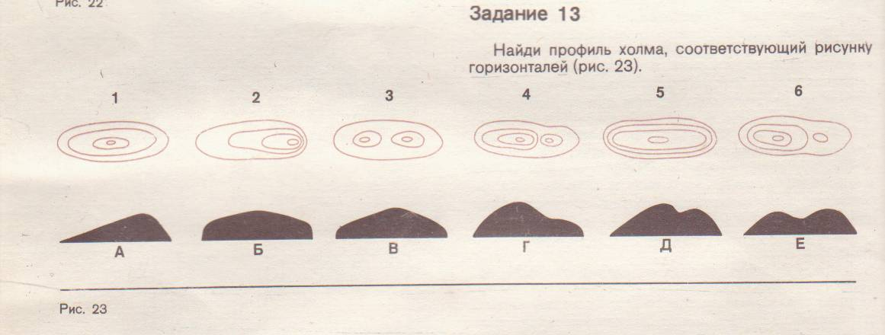

- По предложенному описанию сделайте графическое изображение рельефа с помощью горизонталей:
Холм с двумя одинаковыми вершинами
Холм с пологим спуском на юг
Холм с крутым западным склоном
Холм с пологим северо-западным склоном

Возможные упражнения к зачету по топографии
Упражнение 1.
Показать на спортивной карте условные знаки только одной группы (рельефа, гидрографии и болот, скал и камней, растительности, искусственных сооружений, обозначение дистанций, дополнительные)
Упражнение 2.
Ответить, к какой группе относятся знаки: поле, луг, озеро, ручей, обрыв, просека, ямка, холм, бурелом, мостик, канал, промоина и т.д.
Упражнение 3.
Зарисовать наибольшее число знаков за одну минуту (по памяти).
Упражнение 4.
Разложить набор знаков по группам - за минимальное время.
Упражнение 5.
Показать на спортивной карте десять разных знаков рельефа, гидрографии, растительности и т.д.
Упражнение 6.
Назвать условные знаки, встретившиеся при рассматривании спортивной карты вдоль линии север-юг.
Упражнение 7.
Зарисовать внемасштабные знаки.
Упражнение 8.
Перечислить те знаки, с помощью которых карта может быть правильно ориентирована по сторонам света.
Упражнение 9.
Нарисовать карту размером 10х10 см, использовав максимальное количество разнообразных условных знаков.
Упражнение 10.
Определить на карте высоту холмика или глубину впадины по горизонталям.
Упражнение 11.
Изобразить холм высотой 5, 10, 12.5 метров при высоте сечения Н = 2,5 м.
Упражнение 12.
Изобразить впадину (возвышенность) с несколькими холмиками (ямками) различной конфигурации.
Упражнение 13.
Раскрасить черно-белую карту.
Упражнение 14.
Зарисовать знаки обозначения дистанции (по памяти).

Возможные задания к зачету по теме «Рельеф»
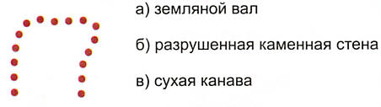
Правильный ответ: В
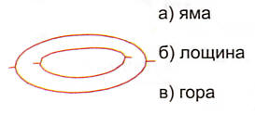
Правильный ответ: В
Правильный ответ: А
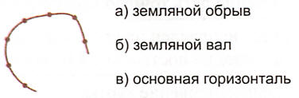
Правильный ответ: Б
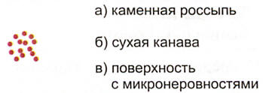
Правильный ответ: В
Правильный ответ: А
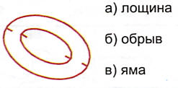
Правильный ответ: В
Правильный ответ: В
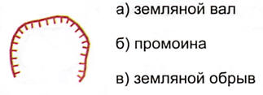
Правильный ответ: В
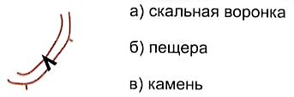
Правильный ответ: Б
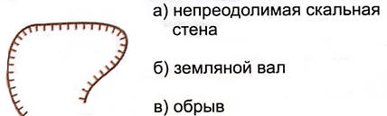
Правильный ответ: В
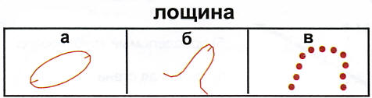
Правильный ответ: Б
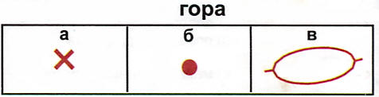
Правильный ответ: В
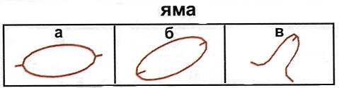
Правильный ответ: Б
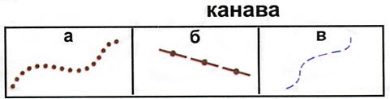
Правильный ответ: А
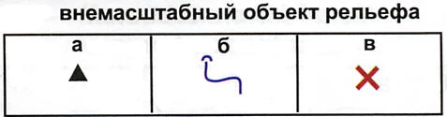
Правильный ответ: В
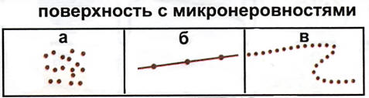
Правильный ответ: А
Какой условный знак относится к рельефу?
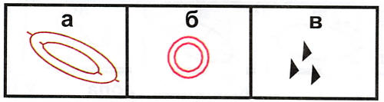
Правильный ответ: А
Какой условный знак относится к рельефу?
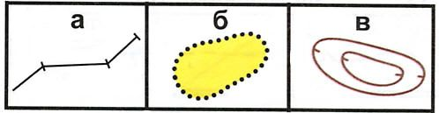
Правильный ответ: В
Какой условный знак относится к рельефу?
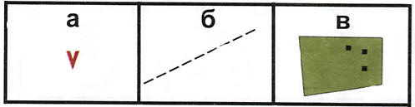
Правильный ответ: А
Какой условный знак относится к рельефу?
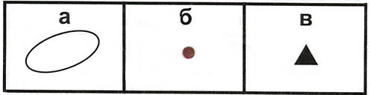
Правильный ответ: Б
Какой условный знак относится к рельефу?
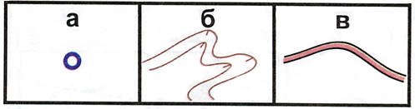
Правильный ответ: Б

Исключите лишний условный знак.
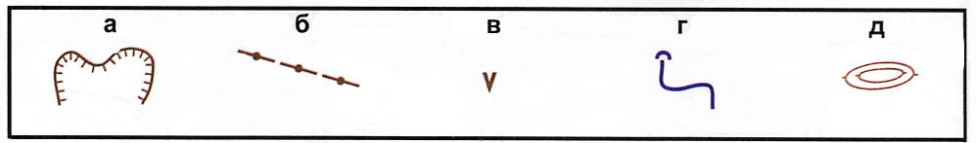
Правильный ответ: Г
Исключите лишний условный знак.
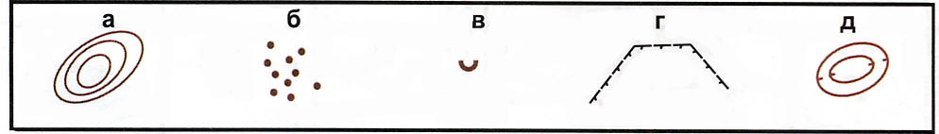
Правильный ответ: Г
Исключите лишний условный знак.
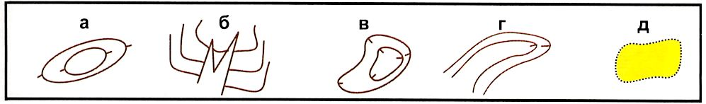
Правильный ответ: Д
Исключите лишний условный знак.
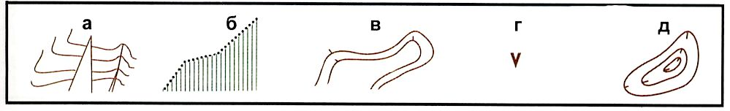
Правильный ответ: Б

